Laboratoire 1 
243-577 – PCB d’interface pour capteurs et actionneurs

Table des matières
1 But 3
1.1 Capacités 3
1.2 Préparation 3
1.2.1 PCB 1 – Driver actionneur lumineux 3
1.2.2 PCB 2 – Interface de commande PWM et E/S numériques 5
1.2.3 PCB 3 – Interface d’acquisition des capteurs de présence 7
1.3 Consignes 9

- Spécification des circuits ..................................................................................................................................... 10
  - PCB 1 – Driver actionneur lumineux ......................................................................................................... 10
    - Fonctionnalités de la carte ................................................................................................................... 10
    - Schéma bloc ......................................................................................................................................... 10
    - Liste des composants électroniques .................................................................................................... 10
      - Circuit ‘Level Translator’ ................................................................................................................. 10
      - Circuit d’alimentation ..................................................................................................................... 11
    - Contraintes de conception................................................................................................................... 11
  - PCB 2 – Interface de commande PWM et E/S .......................................................................................... 12
    - Fonctionnalités de la carte ................................................................................................................... 12
    - Schéma bloc ......................................................................................................................................... 12
      - Circuit d’expansion IO ..................................................................................................................... 12
      - Circuit multiplexeur PWM ............................................................................................................... 13
    - Contraintes de conception................................................................................................................... 13
    - Liste des composants électroniques .................................................................................................... 14
  - PCB 3 – Interface d’acquisition des capteurs de présence ....................................................................... 14
    - Fonctionnalités de la carte ................................................................................................................... 14
    - Schéma bloc ......................................................................................................................................... 15
      - Circuit ADC haute résolution ........................................................................................................... 15
      - Circuit d’expansion IO ..................................................................................................................... 15
      - Circuit multiplexeur ADC ................................................................................................................. 15
    - Contraintes de conception................................................................................................................... 15
    - Liste des composants électroniques .................................................................................................... 16
  - Implantation PCB ...................................................................................................................................... 16
- Grille d’évaluation ............................................................................................................................................... 17

But
Identifier des capteurs et actionneurs pour répondre à des besoins spécifiques. Réaliser des PCB permettant de s’interfacer avec ces capteurs et actionneurs. Ces cartes servent de pont entre une unité de contrôle comme votre STM32 et des éléments capteurs et actionneurs. Les PCB seront connectés en mezzanine sur la carte support STM32, via les connecteurs d’expansion PMOD ou MikroBUS.
Le laboratoire se déroule en 3 parties, soit 3 PCB différents répondant à des besoins spécifiques.
Conception du PCB (schéma électrique, implantation PCB, liste de matériel et fichiers de fabrication)

Capacités
- Analyser des circuits (02HC) : interpréter le schéma bloc du système, identifier les fonctions assurées par la carte et documenter l’analyse.
- Exploiter des capteurs et des actionneurs (02HN) : concevoir les interfaces d’acquisition et de commande entre le microcontrôleur et des éléments capteurs et actionneurs.
- Participer au développement d’un prototype (02HT) : concevoir, faire fabriquer, assembler, mettre en marche, tester et documenter une carte électronique.
- Contribuer au changement technologique (02HY) : à partir d’une information partielle, proposer un premier schéma bloc, repérer des circuits intégrés candidats, comparer les solutions et justifier le choix final à partir des fiches techniques.

Préparation
Conception du schéma
- Sélectionner et comparer les composants pour répondre aux besoins spécifiés.
- Faire un brouillon des schémas blocs pour chacun des 3 circuits.

PCB 1 – Driver actionneur lumineux
Requis du circuit :
- L’interface utilisée sur la carte STM32 est un connecteur PMOD avec alimentation 3,3 V.
- Le circuit doit prévoir une option pour recevoir le 3,3 V d’une alimentation externe sur un connecteur (au cas où nous aurions besoin de plus de puissance).
- Ce circuit PCB servira à contrôler plusieurs actionneurs lumineux externes, connectés via un connecteur ‘Wire-to-Board’.
- On a besoin d’une bande de plusieurs indicateurs lumineux, espacés de 1 à 2 cm. Selon les installations, on aura besoin entre 3 et 12 indicateurs lumineux. On doit donc pouvoir contrôler facilement différentes quantités d’indicateurs.
- Chacun des indicateurs lumineux doit pouvoir s’allumer en différentes couleurs : rouge, bleu, blanc, jaune, orange, vert et quelques autres.

Identifier le connecteur PMOD (alimentation 3,3 V) à utiliser sur la carte support STM32
Reference  Designator | Type de  PMOD | Pinout PMOD / Fonction du STM32
P11 | Type 6A (extended I2C | 1 : SDA  2 : SCL  - : ADDR0  - : ADDR1

Effectuer une recherche de candidats d’actionneurs lumineux :
Description | Manufacturier | Numéro de pièce | Tension de fonctionnement | Courant de fonctionnement
Bande LED SK6812 | BTF-LIGHTING |  | 5v

Quelle est la puissance requise pour 12 indicateurs lumineux ? __________

Identifier des Circuits intégrés pour réaliser le circuit ‘Interface PMOD à indicateurs lumineux’ requis :
Description/fonction | Manufacturier | Numéro de pièce
PCA9685 | NXP USA Inc. | PCA9685PW/Q900,118

Schéma bloc :
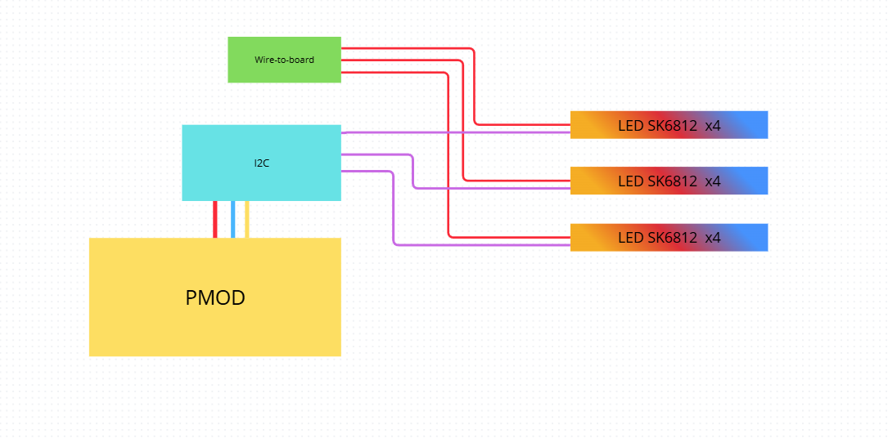

PCB 2 – Interface de commande PWM et E/S numériques
Requis du circuit :
- L’interface utilisée pour ce circuit est le standard MikroBUS; le circuit pourra être connecté à la carte STM32 sur l’un des connecteurs MikroBUS.
- Le format PCB devra être l’un des 3 standards de format Click Board.
- Ce circuit PCB servira à contrôler plusieurs capteurs et/ou actionneurs externes, connectés via un connecteur ‘Wire-to-Board’.
- On a besoin de 8 entrées/sorties numériques pour diverses lectures et contrôles de capteurs et d’actionneurs.
- On a besoin de 8 sorties PWM qui seront utilisés en alternance.
- …
- On a besoin de 8 détecteurs de présence d’objet.
- L’objet à détecter est métallique et de grande taille. Il peut être positionné de façon aléatoire à l’intérieur d’un rectangle prédéfini. Il occupe au moins les 2/3 de l’espace en longueur et en largeur.

Effectuer une recherche de candidats de capteurs de présence :
Description | Manufacturier  / No de pièce | Technologie | Variable physique | Interface
https://www.pishop.ca/product/inductive-proximity-sensor-switch/
https://www.finglai.com/products/sensors/cylinder-proximity-sensors/M18-8mm/LJ18A3-8-Z_BX-5V.html | LJ18A3-8-Z/BX-5V | Cylinder proximity sensor

Identifier les signaux MikroBUS utilisés
Signaux  MikroBUS | Utilisation
AN | Non utilisé (libre) ou réservé comme E/S numérique de secours
RST-B | Reset matériel partagé du MCP23008 et du PCA9685
CS-B | Non utilisé (design en I2C, pas de SPI)
SPI2-SCK | Non utilisé
SPI2-MISO | Non utilisé
SPI2-MOSI | Non utilisé
PWM | Signal PWM matériel unique du STM32, multiplexé vers les 8 sorties (voir Sol2) OU non utilisé si Sol1 retenue (PCA9685 génère tout en interne)
INT-B | Sortie INT du MCP23008 — signale un changement d'état sur les entrées (évite le polling)
RX | Non utilisé
TX | Non utilisé
SDA | Bus I2C — communication avec MCP23008 et PCA9685
SCL | Bus I2C

Identifier des IC pour réaliser le circuit d’expansion IO requis :
Description/fonction | Manufacturier | Numéro de pièce | nom
Io expander i2c | Microchip Technology | MCP23008-E/P | MCP23008-E/P
Pilote PWM 16 canaux (8 utilisés), 12 bits, I2C, sortie OE | NXP USA Inc. | PCA9685PW,118 | PCA9685PW,118

Si les entrées/sorties numériques des IC sont directement exposées au monde extérieur, on doit prendre des précautions additionnelles. Expliquer :

Sachant que seulement un signal PWM est disponible sur l’interface du MikroBUS et que le requis du système est de 8 sorties PWM, suggérer 2 solutions :
Sol1 :
Le PCA9685 génère les 8 signaux PWM lui-même, en interne, à partir de commandes I2C

Sol2 :
Comme une seule des 8 sorties est active à la fois, on n'a pas vraiment besoin de 8 vrais signaux PWM séparés

Schéma bloc :
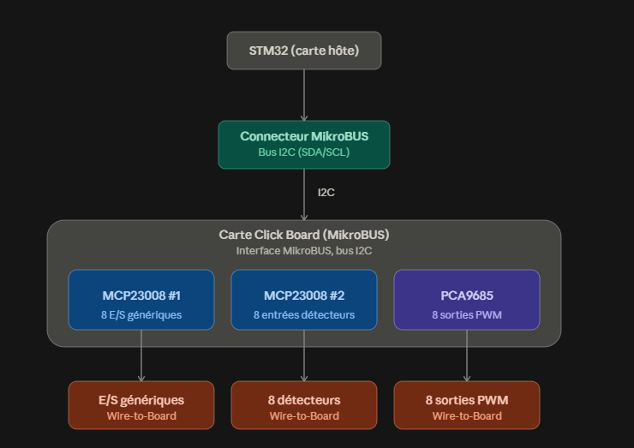

PCB 3 – Interface d’acquisition des capteurs de présence
Requis du circuit :
- Ce circuit sera complémentaire à celui de la partie 2.
- L’interface utilisée pour ce circuit est le standard MikroBUS; le circuit pourra être connecté à la carte STM32 sur l’un des connecteurs MikroBUS.
- Le format PCB devra être l’un des 3 standards de format Click Board.
- Ce circuit PCB servira à contrôler plusieurs capteurs et/ou actionneurs externes, connectés via un connecteur ‘Wire-to-Board’.
- On a besoin de 8 entrées/sorties numériques pour diverses lectures et contrôles de capteurs et d’actionneurs. (Utiliser le même circuit que la partie 2)
- On a besoin de 8 entrées ADC qui seront utilisées en alternance.
- Certains PCB devront être montés en mode ADC rapide et d’autres en mode ADC précis. Le circuit doit offrir l’option de se connecter à l’entrée AN du MikroBUS ou à un ADC à haute résolution. Cette option est sélectionnée à l’aide d’un cavalier TH 100 mil, 3 positions.

Identifier les signaux MikroBUS utilisés
Signaux  MikroBUS |  | Utilisation

Spécification de l’ADC du STM32 :
Type
Nombre de bits
Vin max
Sampling Rate (single ADC)

Identifier des candidats d’IC ADC 18 bits :
Type
Interface
Nombre de bits | 18 bits | 18 bits | 18 bits
Vin max
Sampling Rate (single ADC)

Schéma bloc :

Consignes
- S’assurer d’avoir complété et vérifié la préparation du laboratoire.
- Récupérer le projet ‘canevas’ et les bibliothèques Altium sur GitHub.
git@github.com:currentleak/243-TEP_Altium-Lib.git https://github.com/currentleak/243-TEP_Altium-Lib.git o Préparer la structure de répertoire pour la gestion des fichiers pour chacun des 3 PCB à faire. o Rassembler les documents de référence, fiches techniques des composants, etc.
- Pour chacun des PCB, vous devrez tenir compte de la procédure d’assemblage et de test du PCB, afin de bien planifier le DFM. Le PCB sera assemblé avec les outils à votre disposition au Cégep. (Cours 243-538 Fabrication de systèmes)
- Conception des PCB o Comparer vos schémas blocs (exercice préparatoire) avec les schémas blocs suivants.
  - Réaliser les schémas électriques des circuits, à l’aide de l’information suivante. o Réaliser l’implantation du PCB : placement, routage, sérigraphie, etc.
  - Les PCB et la position des connecteurs devront être vérifiés à l’aide d’Altium ‘Multi Board Project’
    - Créer un projet multi board dans Altium
    - Importer le PCB de la carte support STM32
    - Importer le PCB – Driver actionneur lumineux
    - Vérifier l’emplacement des connecteurs
FAIRE VÉRIFIER PAR VOTRE PROFESSEUR o Produire la liste de matériel et les fichiers de fabrication, puis faire valider le dossier de conception par le professeur avant la commande.
- Commande des PCB
- Assemblage et test des PCB : cours 243-538

- Compléter la documentation du laboratoire et la remettre.

